ОГЛАВЛЕНИЕ

ВВЕДЕНИЕ3

1. Становления системы фармаконадзора в странах ЕС5

1.1. Особенности надлежащего фармаконадзора в странах ЕС5

1.2. Координация фармаконадзора в странах ЕС 8

2.Современна система организации фармакологического надзора в странах ЕС 15

2.1. Опыт ЕС в сфере допуска лекарственных средств на рынок 15

2.2. Сравнительный анализ практики по координации фармаконадзора в странах ЕС и ЕАЭС18

2.3. Совершенствования системы координации фармаконадзора в РФ 22

**ЗАКЛЮЧЕНИЕ25**

**СПИСОК ИСПОЛЬЗОВАННЫХ ИСТОЧНИКОВ26**

ПРИЛОЖЕНИЕ28

**ВВЕДЕНИЕ**

Согласно определению ВОЗ, фармаконадзор – это научные исследования и виды деятельности, связанные с выявлением, оценкой, пониманием и предотвращением побочных эффектов или любых других проблем, связанных с лекарственным препаратов . Сегодня, пройдя долгий путь становления, фармакологическая безопасность является динамично развивающейся сферой научно-практических медицинских знаний. Европейская система фармаконадзора — это мощный отлаженный механизм. Благодаря открытости и доступности информации о деятельности европейских организаций по фармаконадзору нам предоставляется возможность использовать опыт, уже накопленный всеми странами — членами ЕС. Связи с этим проблематика изучения практики стран ЕС по координации деятельности в сфере фармаконадзора я полагаю, на сегодняшний день является **актуальной.**

**Цель** нашего научного исследования заключается в комплексном изучение особенностей практики стран ЕС по координации деятельности в сфере фармаконадзора. На пути достижения поставленной цели были поставлены следующие **задачи:**

* изучить систему становления фармаконадзора;
* анализировать нормативно-законодательную базу фармаконадзора;
* исследовать особенности современной системы организации фармакологического надзора в странах ЕС;
* сравнить практику по координации деятельности фармаконадзора в странах ЕС и ЕАЭС;
* разработать рекомендации по улучшению деятельности фармаконадзора в РФ.

**Объект** исследования - особенности деятельности системы фармаконадзора в странах ЕС.

**Предмет** исследования заключается в изучение особенности практики стран ЕС по координации деятельности в сфере фармаконадзора.

**Степень научной разработанности темы.** Проблематика фармаконадзора, несмотря на сложность и проблематичность изучения на сегодняшний день находится в нише приоритетных направлений. В нашей стране к данной теме последние годы стали больше уделять внимания специалисты. Среди наиболее выдающихся отечественных специалистов можно особо отметить В.А.Меркулова, В.К.Лепахина, И.В.Сакаева, Б.К.Романова, К.Э. Затолочина и др.

**Теоретическая и методологическая база исследования.** Теоретической базой исследования послужили законодательные нормы стран ЕС и нашего государства. Кроме того в ходе написания курсовой работы широко применялись труды как отечественных так и зарубежных специалистов.

В исследовании широко применялись такие общенаучные методы как обобщения, описание, анализ, синтез, а также методы сравнительного анализа и классификации.

**Структура курсовой работы.** Курсовая работа состоит из введения, двух глав, заключения, списка использованной литературы и приложения.

**1. Становления системы фармаконадзора в странах ЕС**

1.1. Особенности надлежащего фармаконадзора в странах ЕС

Сфера мониторинга побочных реакции лекарственных препаратов в области здравоохранения получила названия фармаконадзора. Главная цель фармаконадзора сводится к тому, чтобы минимизировать риск вреда здоровья который могут быть вызваны ЛС. Кроме того фармаконадзор помогает повысить уровень знаний как медицинских работников так и простого населения.

Проблема побочных действий ЛС очень остра, встала после известного скандала с талидомидом в 60-х годах прошлого столетия. Первый пилотный международный проект по мониторингу ЛС был запущен в десяти странах Европы, а также в Австралии и Северной Америки. Важным шагом в системе здравоохранения стало учреждения международного Центра мониторинга использования лекарственных препаратов.

Согласно определению ВОЗ, фармаконадзор представляет собой науку и комплекс мероприятий, связанных с выявлением, оценкой, интерпретацией и профилактикой нежелательных эффектов либо любых других медицинских проблем. Каждая страна обязана создать у себя систему мониторинга, учитывая рекомендации ВОЗ и основываясь на национальном законодательстве.

Все страны члены ЕС по законодательству должны иметь органы фармаконадзора. В 2001 году в ЕС была разработана директива, в которой заложены основы фармаконадзора - Директива 2001/83/ЕС «О своде законов Сообщества о лекарственных средствах для человека»[1].

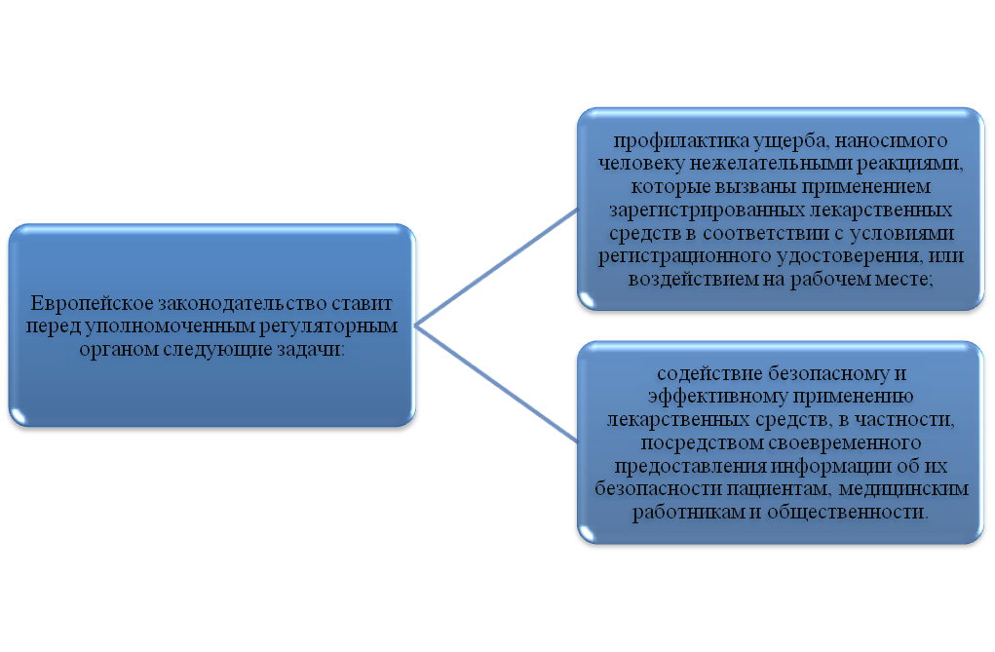

Рис.1.1. Задачи законодательств ЕС перед органами фармаконадзора

По истечению девяти лет Европейский Парламент и Совет Европы приняли более совершенную Директиву 2010/84/ЕС, которой внесены изменения в Директиву 2001/83/ЕС[2]. Директива от 2010 года, прежде всего, была направлена на модернизацию устоявшееся системы фармаконадзора. Кроме того разрабатывая вышеуказанную Директиву законодатели пытались сформировать единую общеевропейскую систему обеспечения качества лекарственных препаратов.

Спустя два года после знаменательного события Европейское агентство по лекарственным средствам (ЕМА) утвердила новую регуляторную практику «Надлежащая практика фармаконадзора (Goodpharmacovigilancepractice - GVP)», которая заменила руководящие указания по фармаконадзору, представленные в Томе 9 свода фармацевтического законодательства ЕС.

Следует отметить, что GVP не предусматривает кардинальных изменений. Главная задача практики сводится к повышению эффективности и рационализация процесса фармаконадзора.

Стандарт GVP упрощает процесс принятия решений, но при этом усиливает степень надежности путем детализации отдельных процессов в цепочки системы фармаконадзора. Все составляющие элементы Европейского фармаконадзора призваны, обезопасит пациента от нежелательных последствии в ходе применения лекарственных препаратов. Связи с этим на европейском рынке лекарственных средств существует спрос от каждого субъекта фармацевтического рынка.

Стандарт GVP состоит из двух типов глав:

* Модули по основным процессам фармаконадзора;
* Вопросы, относящиеся к отдельным продуктам или популяциям.

Все мероприятия в сфере фармаконадзора ЕС по сути самобытны но при этом взаимосвязаны. Методология функционирования процессов фармаконадзора, в GVP описана в 16-ти модулях. (Рис 1.2.).

Модули GVP посвящены определенному критическому процессу фармаконадзора и состоят из трех разделов: А, В и С.

Раздел А - это описание законодательного, технического и научного контекста для соответствующего процесса.

Раздел В включает основанные на законодательстве ЕС руководящие указания, которые отражают научные и регуляторные подходы, форматы и стандарты, согласованные различными организациями на международном уровне. Если подобные официальные договоренности или согласованные экспертные заключения отсутствуют, в разделе.

Раздел С описывает особенности применения подходов, форматов и стандартов в рамках ЕС, а также другие аспекты осуществления соответствующего процесса в ЕС.

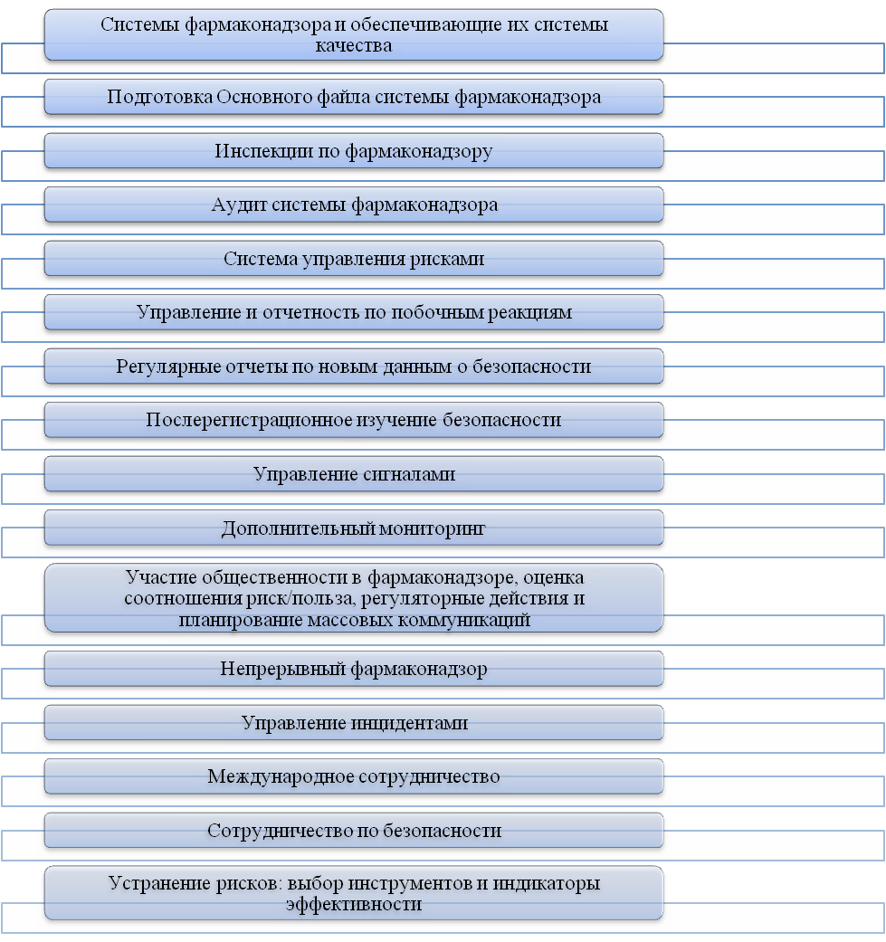

Рис.1.2. Методология функционирования процессов фармаконадзора GVP

В системе фармаконадзора мне наиболее приглянулась то, что каждая страна ЕС принимает максимум мер на пути собора информации о побочных реакциях лекарственного средства. Мера по сбору информации относятся не только от заявителя при регистрации препарата, но и постфактум от врачей, фармацевтов и потребителей в целом.

Продуктивным решениям явилось создания по инициативе ЕМА интернет - портала «EudraVigilance». В данном портале собраны сведения о препаратах, особенностей применения, а также информация о безопасности в свете европейского фармаконадзора. За семнадцать лет своего существования портал успел превратиться в кладезь информации о ЛС. Над совершенствованием «EudraVigilance» работают ведущие специалисты в области фармаконадзора. Информация на портале обновляется с периодичностью раз в три месяца. Кроме информации о лекарственных препаратах на портале публикуются отчеты медицинских работников и отзывы пациентов о том или ином препарате. По сообщениям специалистов сообщения о реакциях от применения препаратов в равной мере поступают как от фармацевтических компании, так и от пользователей «EudraVigilance».

Как показывает практика, на сегодняшний день, в ряде стран ЕС делается упор на отзывах непосредственно пациентов. В Дании, Великобритании, а также Нидерландах были успешно внедрены новые системы, которые получили названия - direct patient reporting. Такого рода системы направлены на предоставления сообщений о подозреваемых нежелательных реакциях непосредственно пациентами.

Кроме того последние годы в странах ЕС на пути достижения централизации в сфере фармаконадзора стали созываться публичные обсуждения. На этих собраниях участвую наряду с представителями мед.сферы стран членов ЕС и пациенты граждане ЕС. Такого рода собрания способствуют единению системы фармаконадзора в еврозоне. В ходе такого рода созыва был создан новый комитет PRAC (Комитета по оценке риска в сфере фармаконадзора).

По инициативе PRAC было утверждено новое требования. По новым требованиям регуляторный орган должен проводить инспекционные работы у заявителя. Инспекционные процедуры должны проводится под началом инспекторов. Инспектора имеют права проводить проверки всех надлежащих атрибутов, которые были задействованы в создании ЛС. Записи, документы, помещения и другого рода особенности инспектируется специалистами органов фармаконадзора.

Процесс инспектирования реализуется на начальном этапе регистрации лекарственного средства. Так как информация о процессе и этапе создания препарата может стать ключевой в ходе получения лицензии.

1.2. Координация фармаконадзора в странах ЕС

Европейская система фармаконадзора за короткий период времени успел превратиться в мощный отлаженный механизм. Успех в сфере фармаконадзора в странах ЕС достигнут за счет открытости и доступности информации. Как уже было отмечено выше опыт и практика накопленная странами ЕС в данной сфере может быть успешно применен и в нашей стране.

В странах Европейского союза весьма тщательно относятся у безопасности применения ЛС. За соблюдением безопасности и контроля применения ЛС отвечает специально созданное агентство - Европейское агентство по лекарственным средствам (European Medicines Agency — EMA). Еврокомиссия также принимает самое активное участие в сфере контроля.

В 1993 году в Еврозоне был основан спец. институт ЕС. В полномочия, которого входили контроль за лекарственными препаратами. В народе он был более известен как специализированный независимый институт Европейского Союза (ЕС) – Европейское Агентство по оценке лекарственных препаратов.

Изучая становления фармацевтической системы в странах ЕС можно убедиться, что среди многочисленных задач, возложенных на эти надгосударственные структуры, основными являются координация национальной политики стран ЕС, учет национальных интересов и устранение различий, существующих между странами ЕС в различных областях.

Это нашло свое отражение и в законодательстве ЕС о лекарственных препаратах, при развитии которого потребовалась разработка и принятие большого числа директив и постановлений, направленных на согласование национальных законодательств о лекарственных препаратах стран ЕС.

На сегодняшний день государственные и негосударственные институты ЕС представляют интересы свыше 370 мил. в граждан Европейского Союза. Что же касается, фармацевтического рынка стран Евросоюза он является самым большим в мире.

Европейское Агентство по оценке лекарственных препаратов – независимое учреждение Союза. Деятельность EMEA осуществляется в сотрудничестве с другими институтами ЕС и, прежде всего, с Комиссией ЕС. Именно в составе Комиссии ЕС образована Рабочая группа по биотехнологии и фармакологии.

В полномочия EMEA входит непосредственный надзор за лекарственными препаратами. Заключение и вердикты, которые выносят сотрудники EMEA, являются ключевыми в процессе утверждения торговых лицензии Комиссией ЕС. Из всего вышеизложенного можно сделать вывод о том, что это структура выполняет в рамках Европейского Союза функции по контролю за лекарственными препаратами, схожие с теми, которые выполняет Управление по контролю за пищевыми продуктами и лекарственными средствами (FDA) в США.

В структуру ЕМЕА входит Комитет по запатентованным лекарственным препаратам, состоящий из постоянно действующих рабочих групп (Рис.1.3.)

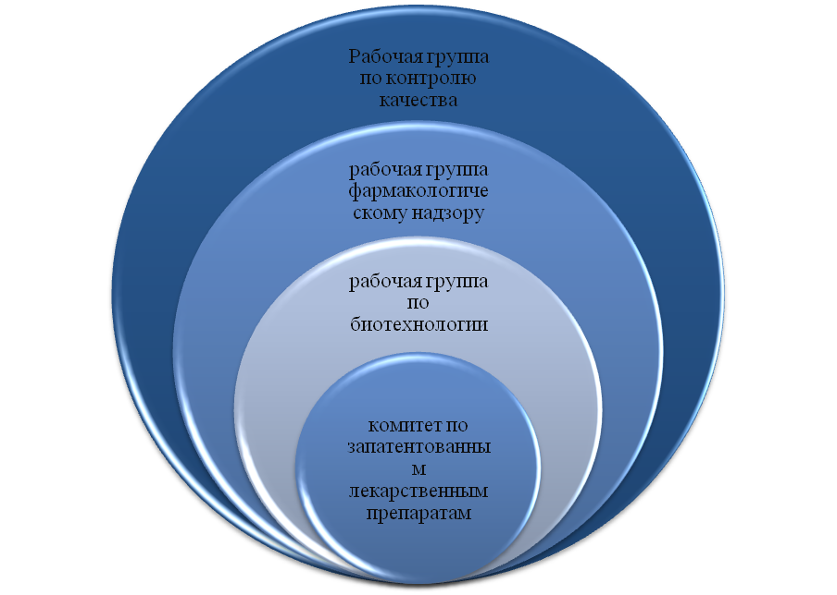

Рис.1.3. Структура ЕМЕА

Главной задачей рабочей группы по фармаконадзору заключается в обеспечение единодушия между нац. органами надзора и ЕМЕА. Очень часто недопонимания возникают в вопросах утверждения терминологии и операциях фармаконадзора в странах ЕС. Рабочая группа кроме того занимается проблематикой связанной с применением ЛС. Насколько они вредны и полезны для здоровья людей.

Как мы можем судить, европейская практика по фармаконадзору отличается своей гуманностью. Вся система направлена на блага и во блага здоровья населения. Примечательно то, что европейские органы фармаконадзор озабочены не только здоровьям своих граждан, также широкая деятельность ведется по сотрудничеству по международной линии здравоохранения.

Следует отметить, что все успехи в сфере фармаконадзора достигнуты не только за счет упорства и трудолюбия. ЕС каждый год выделят огромные субсидии на пути развития и совершенствования не только фармаконадзора, но и фармакологии в целом.

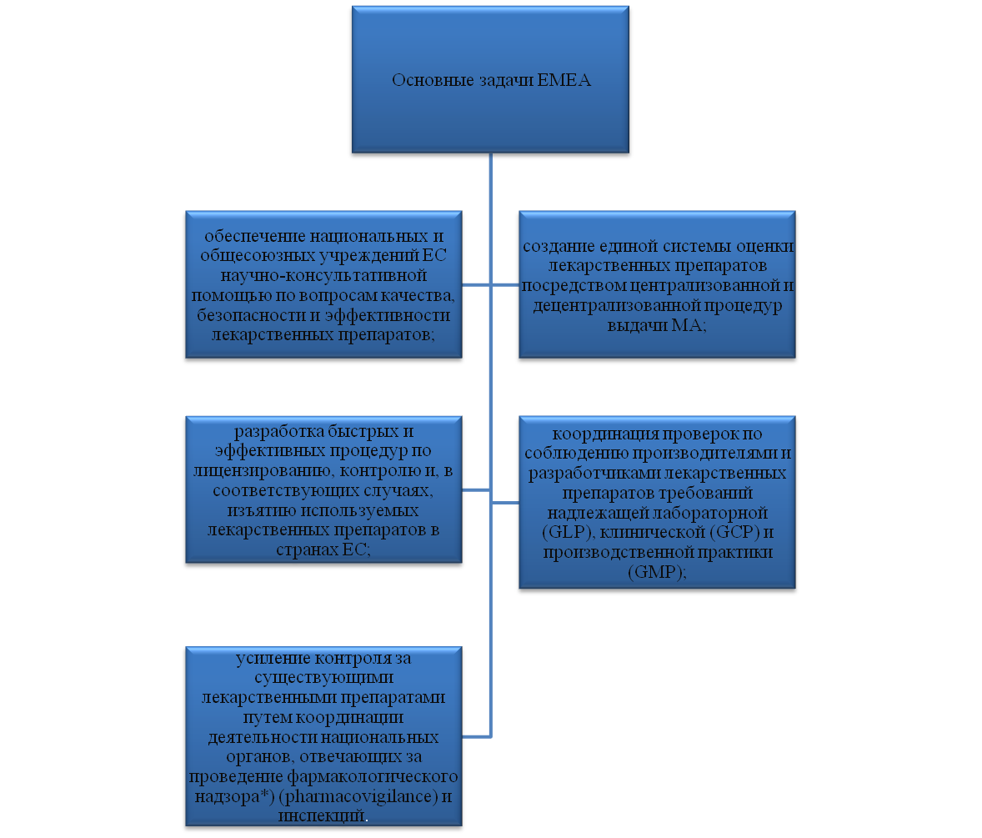

Рис.1.4. Основные задачи ЕМЕА

В 2012 году после преобразования законодательной базы в сфере фармакологии и фармаконадзора до 21 сентября 2013 стран страны ЕС должны были провести аудит систем фармаконадзора. Процесс учета и аудит в странах ЕС по новому законодательству должен был проводиться каждый два года[3]. Данное требование актуально и по сей день. Как свидетельствует результаты процедуры, данная практика является весьма эффективной.

Реформы в сфере фармаконадзора которые были запущены с 2001 года коснулись системы фармаконадзора и преобразования разрозненных национальных мероприятий в единую общеевропейскую систему обеспечения надлежащего качества препаратов. Если в начале 90-х годов прошлого столетия прокладывался фундамент системы то, начиная с 2000 –х начался процесс интеграции в единое сообщество.

Сегодняшние реалии таковы, что правительству ЕС удалось, добиться от стран-членов ЕС гарантию того что все наблюдаемые на его территории предполагаемые выраженные побочные реакции на лицензированный лекарственный препарат, о которых ему сообщают, будут зарегистрированы и о них будет сообщено в ЕМЕА. В ЕМЕА должно быть сообщено не позднее 15 дней после получения такого рода информации. ЕМЕА как регулирующий и контролирующий орган должен в свою очередь известить все национальные системы по фармаконадзору в ЕС. Примечательно в системе по координации деятельности в сфере фармаконадзора странах ЕС то, что все решения принимаются, согласовано с руководящими органами. Например, Комиссия ЕС, проконсультировавшись с ЕМЕА, странами-членами ЕС, а также заинтересованными сторонами (фирмами, компаниями) составляет унифицированное Руководство по сбору, подтверждению и предоставлению отчетов по побочным реакциям. ЕМЕА также после консультации с вышеотмеченными органами создают сеть по сбору и обработке данных. Данные создаются для быстрого обмена ими между компетентными органами ЕС в случае поступления сообщений, предупреждающих о выраженных побочных реакциях в отношении лекарственных препаратов, продаваемых на территории ЕС.

Также ЕМЕА сотрудничает и международными организациями по фармаконадзору. Всемирная организация здравоохранения ведет активную работу с ЕМЕА. Так как система фармаконадзора хорошо поставлена в Европе в ряде случаев ВОЗ опирается на исследования предоставленные ЕМЕА. На практики ВОЗ много раз опирались на исследования ЕМЕА и на основе результатов исследования запрещали или же разрешили применения того или иного лекарственного средства.

Таким образом, как мы уже могли убедиться, страны ЕС между собой связаны не только единой экономикой, но и в сфере здравоохранения они успели превратиться единый хорошо сложенный механизм. Национальная система фармаконадзора стран-участниц ЕС должна обеспечивать выполнение принятых общеевропейских стандартов. Разумеется, не является исключением и Франция, стоявшая у истоков создания Союза и являющаяся одним из активнейших его участников. Кстати, по оценке ВОЗ в рейтинге стран Франция занимает первое место по качественной характеристике системы здравоохранения .

Необходимо отметить, что в ЕС и сейчас существуют отличия внутригосударственных требований в сфере фармаконадзора. Как мы уже успели узнать в соответствии с законодательством ЕС, будь то лицо, компания, фирма в случаях выраженных предвиденных и непредвиденных реакций должны оповещать национальные здравоохранения. Такие страны-члены ЕС как Австрия, Германия, Португалия и Великобритания требуют от своих органов здравоохранения оповещать и другие страны ЕС об инцидентах.

Законодательство ЕС устроена, так что регламентирует деятельность фармаконадзора не только на уровне государственных систем, но и на уровне местных фирм и компании. Фармаконадзор в странах ЕС основан на определенных принципах.

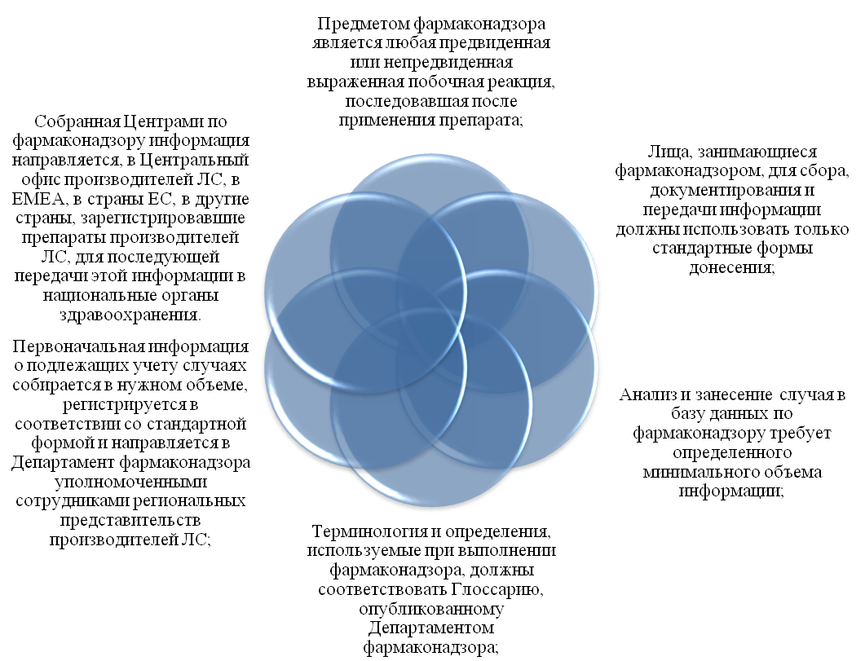

Рис.1.5. Принципы фармаконадзора в странах ЕС.

В течение 15 календарных дней необходимо направить сведения о случаях поствакцинальных реакций. Собираемый и направляемый объем информации должен соответствовать утвержденной форме "Экстренного оповещения" (CIOMS)[4]. Экстренное оповещение заполняется репортером и содержит доскональную информацию, доступную на момент донесения.

Помимо минимально необходимой информации, CIOMS предусматривает краткое описание события (в терминологии ВОЗ), хронологию симптоматики, проведенное лечение, выполненные лабораторные исследования (даже если их результаты в данный момент недоступны). По получении заполненная форма CIOMS просматривается сотрудником Департамента фармаконаблюдения производителей ЛС. Если сообщенный случай соответствует критериям серьезности, то соответствующее оповещение посылается в течение определенного срока в региональные представительства компании в тех странах, где зарегистрирован подозреваемый препарат.

В других случаях, не требующих экстренного оповещения, репортер заполняет расширенную "Отчетную форму о случае побочной реакции" (Adverse Event Reporting Form – AERF). Данная форма может быть использована для любого препарата " и содержит всю необходимую для анализа информацию, позволяющую оценить взаимосвязь между наблюдаемой реакцией и подозреваемым препаратом. Для этого, AERF предусматривает сбор сведений о пациенте (включая данные анамнеза, факторы риска, предыдущие случаи поствакцинальных реакций, перечень лекарственных средств, принимаемых перед наблюдавшейся реакцией); дата, способ и точка введения подозреваемого препарата; описание и хронология местных и общих симптомов; описание предпринятого лечения, течение и исход сообщаемого случая, результаты лабораторных и инструментальных исследований пациента.

Если какой-либо препарат случайно или преднамеренно был введен во время беременности, то ответственный сотрудник компании документирует исход беременности, течение родов, состояние здоровья матери и ребенка. Специально разработанная для этого форма донесения облегчает в этом случае сбор необходимой информации. Изложенную систему фармаконадзора компании производителе в ЕС стараются реализовать досконально.

**2.Современна система организации фармакологического надзора в странах ЕС**

2.1. Опыт ЕС в сфере допуска лекарственных средств на рынок

В состав Европейского союза на сегодняшний входят 28 государств. К которым примыкают в свою очередь 4 страны - Исландия, Лихтенштейн, Норвегия и Швейцария. Данные страны имеют экономические соглашения с Европейским союзом. Общая численность населения указанных стран – около 500 млн человек[5].

Правовые акты, нормативы и правила, регулирующие работу фармацевтического сектора Евросоюза, направлены на облегчение доступа потребителей к лекарственным средствам надлежащего качества, доказанной эффективности и гарантированной безопасности. Вместе с тем для достижения этой цели принимаются меры, не создающие излишних затруднений в сфере разработки, испытания, производства и реализации лекарственных средств.

Главные элементы механизма, координирующие лекарственные средства на рынках в ЕС согласовываются в рамках ICH с другими странами (Япония, Канада, США). ЕС удалось построить такую систему, что может влиять на программу ВОЗ. Практика по фармаконадзору является показательной, и ее опыт перенимаются рядом стран, в число которых входят страны Восточного Средиземноморья, Латинской Америки, Юго-Восточной Азии и ближайших соседей России (Украина, Белоруссия, Казахстан). Наша страна также периодически ведет совместные переговоры, и проводить конференции, на которых ведущие специалисты по фармаконадзору проводят диспуты и делятся своим опытом.

Законодательные акты ЕС в большинстве направлены на обеспечение населения качественными, эффективными, безопасными и доступными лекарственными средствами. Используя жесткий контроль, правительство всеми путями пытается не допускать возникновения препятствий по развитию фармацевтической промышленности и торговли. Вся система по координации деятельности фармаконадзора построена на дуализме. Это контроль и не допущения возникновения преград для развития фармакологии.

Статистика свидетельствует о том, что по централизованной процедуре получают как разрешения на оригинальные, так и на генерические лекарственные средства. Среди них существенную нишу занимают орфанные препараты, биосимиляры составляют минимальный процент. Отдельную группу препаратов, которым уделяется особое внимание, составляют лекарственные средства, используемые в педиатрии.

Децентрализованная процедура предусматривает наличие в каждой стране ЕС компетентного органа, осуществляющего оценку материалов досье и выдачу разрешительного документа. В каких-то странах на один государственный орган страны возложены обе функции, в других - оценку документов осуществляет отдельный орган. Если нет оснований предполагать, что препарат может представлять опасность для здоровья населения, то разрешение на допуск лекарственных средств на рынок, выданное в одной страны ЕС признается компетентными органами иных стран сообщества.

Как и во всех развитых странах, подробные данные и документация, предоставляемая заявителем должны доказывать, что терапевтическая эффективность препарата превышает возможные риски его применения. Принятие одних и тех же стандартов и протоколов всеми странами ЕС позволяет делать выводы на основе унифицированных испытаний при использовании единых критериев и избежать противоречий в оценке результатов.

Так, обязательными условиями допуска препаратов на рынок Европы являются соответствие условий производства требованиям надлежащей производственной практики, создание заявителем системы управления рисками для качества, проведение пострегистрационных исследований безопасности, фармаконадзора.

Как и везде в Европе существуют процедуры перерегистрации ЛС. После 5 лет регистрации и изучения по итогам анализа, так называемого риск/польза выдается бессрочная лицензия на реализацию того или иного препарата. Однако бывают и исключения по причинам, связанным с фармаконадзором, срок действия разрешения может быть ограничен пятью годами еще 1 раз[6]. В таких случаях разрешение на допуск на рынок выдается по окончании этого срока.

Особые правила на допуск ЛС на рынок касается иммунологических, гомеопатических, радиофармацевтических лекарственных средств, а также препаратов, изготавливаемых на основании человеческой крови и плазмы, имеет свои особенности.

В процессе выдачи разрешения на допуск препарата утверждается краткая характеристика. Тот листок вкладыш, который мы привыкли изучать перед употреблением лекарственного средства, строго разрабатывается и утверждается органами фармаконадзора.

Листок-вкладыш сопровождает упаковку препарата и должен быть изложен доступным для пациентов языком, а краткая характеристика размещается государственными органами в открытом доступе и обязательно должна распространяться медицинскими торговыми представителями во время индивидуальных визитов. Также интересно отметить, что в странах ЕС компетентные органы регулярно должны составлять отчеты для населения об оценке лекарственных средств, которые подлежат опубликованию.

Помимо указанных процедур допуска на рынок, Европейское агентство по лекарственным средствам практикует выдачу разрешения на допуск на рынок с установлением временных обязательств у заявителя, которые заключаются в уведомлении компетентных органов обо всех происшествиях, связанных с применением лекарственного средства, и принятых в связи с этим мерах. Такого рода разрешение может быть предоставлено исключительно по объективным и обоснованным причинам.

Процедура допуска препарата на рынок может быть упразднена в случая подачи запрос на лекарственное средство, которое представляет особый интерес с точки зрения улучшения охраны здоровья населения и необходимости использования передовых терапевтических технологий, заявитель вправе ходатайствовать о применении ускоренной процедуры. Такого рода заявки должны быть надлежащим образом мотивированы.

Были и такие случая, когда после выдачи разрешения в течение трех лет лекарственное средство не было выпущено на широкий рынок. В таких случаях по истечению трех лет разрешения утрачивает свою силу. Также разрешения утрачивает свою силу не находясь в обороте на протяжение трех лет подряд.

Контроль за качеством безопасностью и эффективности лекарственных средств в ЕС можно представить как некую беспрерывную цепочку непрерывный процесс, который совершенствовается постоянно[7].

Фармаконадзор как гарант качественных лекарственных средств играет важную роль процессе пострегистрационного контроля и представляет собой постоянное отслеживание случаев возникновения побочных реакций вследствие применения лекарственных средств.

Иными составляющими системы фармаконадзора является информирование работников фармацевтической компании, медицинских специалистов, контролирующих органов и населения о побочных реакциях; сбор таких данных, их оценка и сопоставление. Собственники разрешения на допуск на рынок ведут подробные реестры всех побочных реакций, зафиксированных в ЕС и иных странах, где лекарственные средства находятся в обороте. Такая информация поступает к ним от медицинских специалистов.

Сравнивая европейскую практику с отечественной практикой можно заметить следующие отличия. В странах ЕС заявитель, как правило, заполняет досье, на основе которого в последующем он несет ответственность. Ответственность на допуск препарата на широкий рынок несет Комитет по лекарственным средствам.

В нашей стране заявитель не заполняет и не собирает досье. Заявитель представляет разрозненные документы, регламентированные нашим законодательством. Допуск лекарственных средств на рынок в РФ включает два этапа:

* Регистрация, которая осуществляется Минздравом РФ;
* Экспертиза.

При этом регулятор не отвечает за регистрацию, поскольку осуществляется «по результатам экспертизы».

Если вдуматься, в данную ситуацию мы понимаем что экспертное учреждение не может нести ответственность за последствия применения ЛС. Поскольку экспертное учреждение не является государственным органом. Суммируя все вышеизложенные аспекты можно судить о слабости и мало эффективности порядка допуска препаратов на отечественный рынок по сравнению с ЕС. Надеемся, что в скором времени все эти нюансы будут пересмотрены нашим законодательством. И будут прояснены в будущем.

2.2. Сравнительный анализ практики по координации фармаконадзора

в странах ЕС и ЕАЭС

Ответственным за функционирование системы фармаконадзора и оценку рисков, связанных с применением ЛС подразделением внутри ЕМА является Комитет по оценке рисков в области фармаконадзора (The Pharmacovigilance Risk Assessment Committee, PRAC). Ключевым пакетом документов данного законодательства является Правила надлежащей практики фармаконадзора, разработанные комиссией экспертов ЕМА и стран – членов ЕС для обеспечения функционирования системы фармаконадзора на территории ЕС. Структурно Правила надлежащей практики фармаконадзора подразделяются на 16 модулей (описание основных процессов фармаконадзора) и рекомендации (considerations) подготовленные для отдельных медицинских средств или ориентированные на определенные группы населения (будут публиковаться по мере готовности, одна за другой).

Согласно GVP Европейского союза, уполномоченное лицо по фармаконадзору (qualified person responsible for pharmacovigilance, QPPV), QPPV является физическим лицом[8]. QPPV, назначенное держателем регистрационных удостоверений, должно иметь соответствующую квалификацию и быть в постоянном распоряжении держателя регистрационных удостоверений. QPPV должно проживать и работать в одном из государств-членов ЕАЭС. QPPV отвечает за создание и функционирование системы фармаконадзора держателя регистрационных удостоверений и, следовательно, имеет достаточно полномочий по оказанию влияния на осуществление деятельности по фармаконадзору и систему качества системы фармаконадзора, содействие, соблюдение и повышение уровня соблюдения требований законодательства. Следовательно, QPPV должен обладать полномочиями и ответственностью в отношении мастер-файла системы фармаконадзора с тем, чтобы обеспечивать и повышать уровень соблюдения требований законодательства.

QPPV осуществляет контроль функционирования всех аспектов системы фармаконадзора, включая ее систему качества (например, стандартные операционные процедуры, контрактные договоренности, операции по базе данных, выполнение требований системы качества, соблюдение требований к представлению данных в части полноты и своевременности, представление периодических отчетов о безопасности, отчетов об аудитах и обучению персонала по фармаконадзору). QPPV должно располагать информацией о валидационном статусе базы данных нежелательных реакций на лекарственные препараты, включая все выявленные в ходе валидации недочеты и предпринятые корректирующие действия. QPPV также должно располагать информацией обо всех существенных изменениях, внесенных в базу данных (например, изменения, которые могут оказать влияние на деятельность фармаконадзора).[9]

QPPV может делегировать выполнение специфических заданий, под своим наблюдением лицам с соответствующей квалификацией и обучением, например, осуществление деятельности в качестве экспертов по безопасности определенных лекарственных препаратов, при условии, что QPPV будет осуществлять контроль функционирования всей системы и профилей безопасности всех лекарственных препаратов. Такое делегирование выполняемых функций должно быть надлежащим образом документировано.

Таким образом, спектр должностных обязанностей QPPV в ЕС практически полностью идентичен таковым, предусмотренным в проекте Правил надлежащей практики фармаконадзора. Который был введен в РФ начиная с 2016 года.

Таблица 1.1. Обязанности QPPV.

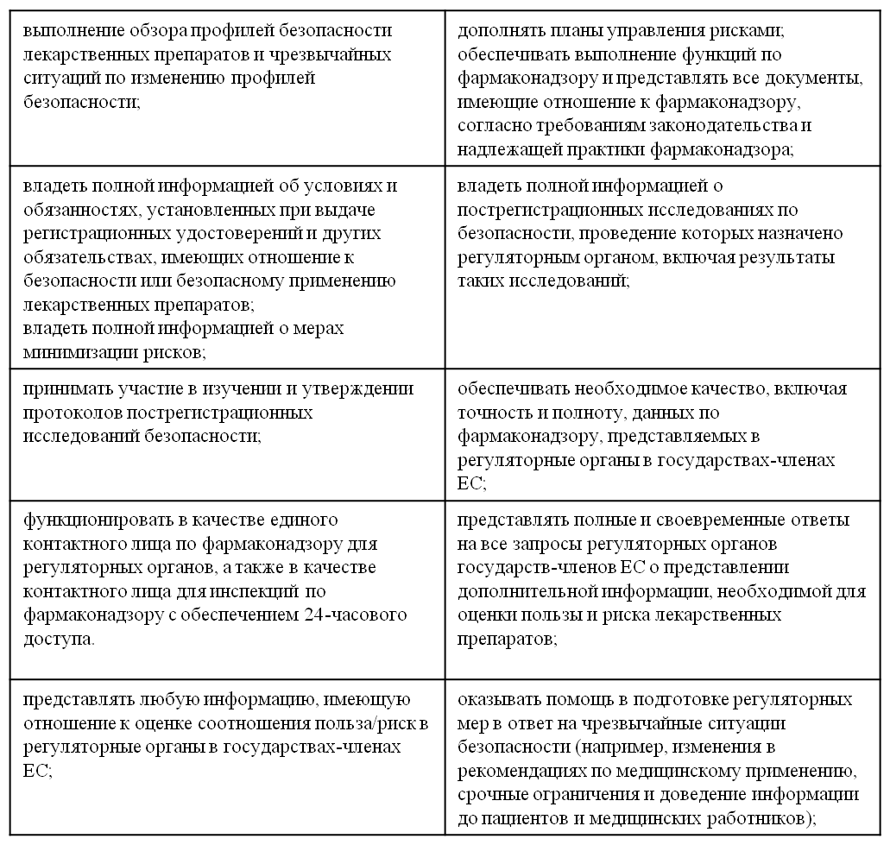

В истории фармаконадзора РФ 2017 год стал поистине знаменательным. Была обновлена нормативно-правовая база фармаконадзора Евразийского экономического союза (ЕАЭС). Членом, которой является наша страна. Были введены единые правила по фармаконадзору для всех стран входящих в состав ЕАЭС в соответствии с требованиями Правил Надлежащей практики фармаконадзора Евразийского экономического союза (Решение №87 от 03.11.2016)[10].

Достижения единого консенсуса в вопросах обращения ЛС говорит о том, что национальные системы фармаконадзора приводятся в соответствие Надлежащей практики фармаконадзора, при этом переходный период не предусмотрен.

На данный момент законодательств стран, входящих в состав ЕАЭС гармонизируется с требованиями Надлежащей практики. Так в России в феврале 2017 год был утвержден Приказ № 1071 «Об утверждении порядка осуществления фармаконадзора»[11], а в Армении Приказ № N23-Н от 17 мая 2017 г. «Об утверждении порядка регистрации, сбора, представления сообщений и отчетов, мониторинга и анализа данных о подозреваемых нежелательных реакциях, отсутствия терапевтической эффективности, неправильного применения и подозрения на фальсификат лекарственных средств, а также формы журнала регистрации и карты-сообщения относительно подозреваемых нежелательных реакций, отсутствии терапевтической эффективности, неправильного применения и подозрения на фальсификат лекарственных средств»[12].

В ближайшее время планируется и внедрение правил, регламентирующих проведение инспекций систем фармаконадзора держателей регистрационных удостоверений препаратов.

Уже сейчас обязательны такие требования, как:

* Назначение Уполномоченного лица по фармаконадзору в каждой Компании;
* Разработка и поддержание Мастер-Файла системы фармаконадзора;
* Разработка и внедрение стандартных операционных процедур, описывающих все процессы управления безопасностью лекарственных препаратов;
* Наличие валидированной базы данных для хранения информации по безопасности препаратов;
* Сбор, регистрация и своевременное репортирование информации о случаях развития нежелательных реакций при применении лекарственных препаратов;
* Разработка и своевременное предоставление периодических отчетов о безопасности как зарегистрированных, так и исследуемых препаратов;
* Проведение регулярных аудитов системы фармаконадзора;
* Организация надлежащего хранения и архивирования документации по фармаконадзору.

Надлежащая практика фармаконадзора и локальные законодательные акты государств-членов ЕАЭС регламентируют строгие требования к Уполномоченному лицу по фармаконадзору, его образованию и квалификации, а также значительное количество требований к организации хранения данных, имеющих отношение к фармаконадзору (наличие «аудиторского» следа, защита доступа к конфиденциальным данным пациентов и т.д.), строгие сроки предоставления информации по безопасности, проведение постоянной оценки польза-риск всех препаратов и периодических аудитов своей системы фармаконадзора т.д. В связи с этим все большее число фармацевтических компаний обращаются к фирмам, предоставляющим профессиональные услуги по фармаконадзору. Это позволяет как экономить бюджет, так и получить высококвалифицированные услуги без затрат времени и сил на набор сотрудников, их постоянное обучение и постоянный мониторинг все новых регуляторных требований, принимаемых разными странами.

2.3. Совершенствования системы координации фармаконадзора в РФ

В ходе нашего исследования нам удалось определить, что в области фармаконадзора каждое государство пытается подойти с максимальной ответственностью. Страны ЕС в этой сфере достигли впечатлительных результатов. Как мы уже знаем требования и обязанности специалистов по фармаконадзору подробно описаны в правилах надлежащей практики фармаконадзора (GVP), разработанных комиссией экспертов Европейского агентства по лекарственным средствам (ЕМА) и стран ЕС.

В Российской Федерации деятельность по фармаконадзору определена соответствующими федеральными законами и Постановлениями Правительства Российской Федерации, в том числе:

* Федеральным законом от 21.11.2011 № 323-ФЗ «Об основах охраны здоровья граждан в Российской Федерации»[13];
* Федеральным законом от 22.04.2010 № 61-ФЗ «Об обращении лекарственных средств»[14];
* Проектом правил надлежащей практики фармаконадзора Евразийского экономического союза;
* Приказом Минздравсоцразвития России от 26.08.2010 №757н «Об утверждении порядка осуществления мониторинга безопасности лекарственных препаратов для медицинского применения, регистрации побочных действий, серьезных нежелательных реакций, непредвиденных нежелательных реакций при применении лекарственных препаратов для медицинского применения»[15].

Как мы уже могли убедиться, в области фармаконадзора в РФ существует достаточное количество законодательных актов. Главная проблема сейчас является низкая активность отечественных производителей, в отношении выявления, регистрации и передачи сведений о НПР.

Как сообщает Росздравнадзор, более половины сообщений о НПР поступают из региональных центров контроля и качества. Также сообщений поступают из зарубежных фармацевтических компании представительства, которых находятся в нашей стране. Как бы печально это не звучало, деятельность по организации мониторинга безопасности препаратов у наших производителей находится еще на стадии становления. И на сегодняшний день Росздравнадзор проводит работы среди отечественных производителей по наращивания активности по спонтанным сообщениям о НПР.

Еще одно проблема в системе фармаконадзора связана с низкой активностью работников здравоохранения. Конечно же, это связанно с низкой мотивацией работников здравоохранения. Страх наказания и другие последующие возможные последствия не благоприятно отражаются в области фармаконадзора. Сотрудники Росздравнадзор должны донести до каждого медицинского сотрудника о важности и необходимости сообщении о НПР. Наши врачи должны понимать разницу между врачебной ошибкой и НПР.

Одним из ключевых звеньев системы фармаконадзора являются сотрудники аптек – это провизоры и фармацевты. В развитых странах именно сотрудники аптечных сетей являются важными аспектами в системе фармаконадзора. У нас же сотрудники аптечных учреждений практически не принимают участия в сфере фармаконадзора.

Еще одна проблема связана с участием центров мониторинга безопасности ЛС. Региональные центры также мало вовлечены к работе Росздравнадзора. В крупных городах РФ данные учреждения, конечно – же, эффективно работают. Но, наша страна огромная и в отделенных городах и населенных пунктах центров мониторинга безопасности ЛС вообще не существует. Наращивая потенциал центров, материально поощряя с сотрудников можно добиться успехов в этой сфере.

Также необходимо понимать о роли пациентов и потребителей в системе фармаконадзора в РФ. В Европе уже удалось донести до населения о важности сообщения о реакциях тех или иных препаратов. Мы также должны прививать нашему народу о том что, сообщив, о реакциях ЛС они вносят существенных вклад в систему нашего здравоохранения.

В развитых странах уже давно применяется практика информирования пациентов о предоставление отчетов о НПР. Со стороны органов здравоохранения проводятся обширные информационные кампании. Раздаются листовки и брошюры в больницах, аптеках и т.д. Издаются журналы и снимаются ролики по актуальной теме. Росздравнадзор должен применить практику ЕС на пути осведомления населения.

Главной и достаточно серьезной проблемой как Росздравнадзор отмечает, является несоответствие числа зарегистрированных заявителем НПР на конкретный препарат количеству сообщений на него, переданных в базу данных АИС-Росздравнадзор. Для повышения ответственности за качество, эффективность и безопасность выпускаемой отечественными фармацевтическими предприятиями продукции, необходим законодательно закреплённый регламент создания и функционирования эффективной системы фармаконадзора внутри организации, а также административная ответственность за непредставление / сокрытие информации о НПР .

В РФ необходимы мероприятия по созданию системы которые будут направлены на изучения безопасного применения лекарств у беременных, повышению информированности населения и специалистов здравоохранения, улучшению качества терапии и приверженности к ней беременных женщин.

Таким образом, в настоящее время в системе фармаконадзора в РФ имеется ряд проблем, требующих незамедлительного решения. Успешное развитие фармаконадзора в ближайшей перспективе зависит от совершенствования нормативного правового регулирования, практического внедрения современных методов фармаконадзора, от формирования у всех субъектов обращения ЛС ответственного отношения к вопросам безопасности препаратов. Комплексный подход к решению проблем фармаконадзора на современном этапе является важным вектором развития инновационной модели отечественной фармацевтической отрасли.

**ЗАКЛЮЧЕНИЕ**

Таким образом, в заключения нашего исследования, хочется особо отметить, что координационная система фармаконадзора в странах ЕС состоит из Европейской Комиссии и Европейского Агентства по лекарственным средствам (ЕМА). Именно эти два органа являются координаторами европейского фармаконадзора

На базе Европейского Агентства по лекарственным средствам как уже было отмечено, создан Комитет по оценке рисков в области фармаконадзора – PRAC.

Также в ходе исследования нам удалось выявить, что ключевым пакетом документов является Правила надлежащей практики фармаконадзора, разработанные комиссией экспертов ЕМА и стран – членов ЕС для обеспечения функционирования системы фармаконадзора на территории ЕС. Структурно Правила надлежащей практики фармаконадзора подразделяются на 16 модулей (Приложение 1) подготовленные для отдельных медицинских средств или ориентированные на определенные группы населения.

Особо хотелось - бы остановиться, на том, что в результате исследования выявлены преимущества и недостатки Правил качественной практики фармаконадзора стран ЕС регуляторных органов, даны предложения по улучшению качество работы фармаконадзора страх членов ЕАЭС и частности России. Все наши предложения направлены на улучшения качественных и количественных показателей функционирования системы мониторинга безопасности ЛС.

**СПИСОК ИСПОЛЬЗОВАННЫХ ИСТОЧНИКОВ**

1. Федеральный закон от 21 ноября 2011 г. N 323-ФЗ "Об основах охраны здоровья граждан в Российской Федерации" (с изменениями и дополнениями) Система ГАРАНТ: http://base.garant.ru/
2. Федеральный закон от 12 апреля 2010 г. N 61-ФЗ "Об обращении лекарственных средств" 14.04.2010 Российская газета, Федеральный выпуск №5157 (78)
3. Приказ Минздравсоцразвития РФ от 26.08.2010 N 757н "Об утверждении порядка осуществления мониторинга безопасности лекарственных препаратов для медицинского применения, регистрации побочных действий, серьезных нежелательных реакций, непредвиденных нежелательных реакций при применении лекарственных препаратов для медицинского применения" (Зарегистрировано в Минюсте РФ 31.08.2010 N 18324). Режим доступа: http://www.consultant.ru/document/cons_doc_LAW_104356/
4. Приказ Федеральной службы по надзору в сфере здравоохранения от 15.02.2017 г. № 1071 "Об утверждении порядка осуществления фармаконадзора" Зарегистрирован в Минюсте России 20.03.2017 г. № 46039. Опубликован на официальном интернет-портале правовой информации 21.03.17 г. Вступление в силу 1 апреля 2017 г. Российская газета от 23 марта 2017 г.
5. Решение Совета Евразийской экономической комиссии от 03.11.2016 N 87 "Об утверждении Правил надлежащей практики фармаконадзора Евразийского экономического союза". Режим доступа: <http://www.consultant.ru/document/cons_doc_LAW_207352/>
6. Александров А. «О Надлежащей практике фармаконадзора Европейского Союза» Режим доступа: [https://pharm.reviews/stati/gxp/item/560-o-nadlezhashchej-praktike-farmakonadzora evropejskogo-soyuza](https://pharm.reviews/stati/gxp/item/560-o-nadlezhashchej-praktike-farmakonadzora%20evropejskogo-soyuza)
7. Интеграционное право. Учебник / Под ред. С.Ю. Кашкин, М.: Проспект, 2017 - 745 с.
8. Меркулов В.А., Бунятян Н.Д., Сакаева И.В., Лепахин В.К., Романов Б.К., Ефремова Т.А. Новые законодательные инициативы по повышению безопасности лекарственных средств в Европейском союзе // В.А.Меркулов, Н.Д.Бунятин, И.В.Сакаева, В.К.Лепахин, Б.К. Романов, Т.А.Ефремов, Ведомости Научного центра экспертизы средств медицинского применения. 2013. № 3. С. 45–48.
9. Меркулов В.А., Бунятян Н.Д., Сакаева И.В., Лепахин В.К., Романов Б.К., Рычихина Е.М., Кошечкин К.А. Анализ и обобщение документов по безопасности лекарственных средств при проведении международных клинических исследований в Российской Федерации

/ Н.Д.Бунятин, И.В.Сакаева, В.К.Лепахин, Б.К. Романов, Е.М.Рычихина, К.А.Кошечкина,

Ведомости Научного центра экспертизы средств медицинского применения. 2013. №2. С. 21*–*23.

1. Правовые основы обращения лекарственных препаратов для медицинского применения. Монография. / Отв. ред. Мохов А.А., Олефир Ю.В. М.: Проспект, 2017. - 261 с.
2. Пятигорская Н.В., Самылина И.А. Береговых В.В., Ногаева А.Т., Ковалева Е.К., Смирнов В.Ю. Правила организации производства и контроля качества лекарственных средств из растительного сырья / Н.В.Пятигорская, И.А.Самылина, В.В.Береговых, А.Т.Ногаева, Е.К. Ковалева, В.Ю.Смирнова, Спб.: Издательство «СпецЛит» 2013, - 367 с.
3. Романовский Г.Б. Биомедицинское право в России и за рубежом./ Г.Б. Романовский, Монография. М.: Проспект, 2015. – 395 с.
4. Официальный сайт Федеральной службы по надзору в сфере здравоохранения (Росздравнадзор), Режим доступа: <http://www.roszdravnadzor.ru/> (12.04.2018)
5. Научный центр экспертизы лекарств и медицинских технологий (НЦЭЛМТ) Режим доступа: http://pharm.am/index.php/ru/(11.04.2018)
6. THE COUNCIL FOR INTERNATIONAL ORGANIZATIONS OF MEDICAL SCIENCES Режим доступа: https://cioms.ch/(Дата обращения 09.04.18).
7. European Medicines Agency. Guideline on good pharmacovigilance practices. Режим доступа:http://www.ema.europa.eu/ema/ (Дата обращения 10.04.18).

**ПРИЛОЖЕНИЕ**

**Правил качественной практики фармаконадзора ЕС**



1. Пятигорская Н.В., Самылина И.А. Береговых В.В., Ногаева А.Т., Ковалева Е.К., Смирнов В.Ю. Правила организации производства и контроля качества лекарственных средств из растительного сырья, Спб.: СпецЛит, 2013, С.25
2. Пятигорская Н.В., Самылина И.А. Береговых В.В., Ногаева А.Т., Ковалева Е.К., Смирнов В.Ю. Правила организации производства и контроля качества лекарственных средств из растительного сырья, Спб.: СпецЛит, 2013, С.25
3. Романовский Г.Б. Биомедицинское право в России и за рубежом. Монография.М.: Проспект, 2015. С.62.
4. https://cioms.ch/
5. Интеграционное право. Учебник. Под ред. Кашкина С.Ю. М.: Проспект, 2017. с.89.
6. Александров А. О Надлежащей практике фармаконадзора Европейского Союза. Режим доступа: https://pharm.reviews/stati/gxp/item/560-o-nadlezhashchej-praktike-farmakonadzora-evropejskogo-soyuza
7. Меркулов В.А., Бунятян Н.Д., Сакаева И.В., Лепахин В.К., Романов Б.К., Ефремова Т.А. Новые законодательные инициативы по повышению безопасности лекарственных средств в Европейском союзе. Ведомости Научного центра экспертизы средств медицинского применения. 2013. № 3. С. 46.
8. Александров А. О Надлежащей практике фармаконадзора Европейского Союза. Режим доступа: https://pharm.reviews/stati/gxp/item/560-o-nadlezhashchej-praktike-farmakonadzora-evropejskogo-soyuza
9. Там же
10. Решение Совета Евразийской экономической комиссии от 03.11.2016 N 87 "Об утверждении Правил надлежащей практики фармаконадзора Евразийского экономического союза". Режим доступа: http://www.consultant.ru/document/cons_doc_LAW_207352/
11. Приказ Федеральной службы по надзору в сфере здравоохранения от 15.02.2017 г. № 1071 "Об утверждении порядка осуществления фармаконадзора". Зарегистрирован в Минюсте России 20.03.2017 г. № 46039. Опубликован на официальном интернет-портале правовой информации 21.03.17 г. Вступление в силу 1 апреля 2017 г. Российская газета от 23 марта 2017 г.
12. http://pharm.am/index.php/ru/2014-09-08-11-59-43/140-2015-05-14-17-24-12?start=5
13. Федеральный закон от 21 ноября 2011 г. N 323-ФЗ "Об основах охраны здоровья граждан в Российской Федерации" (с изменениями и дополнениями) Система ГАРАНТ: http://base.garant.ru/
14. Федеральный закон от 12 апреля 2010 г. N 61-ФЗ "Об обращении лекарственных средств" 14.04.2010 Российская газета, Федеральный выпуск №5157 (78)
15. Приказ Минздравсоцразвития РФ от 26.08.2010 N 757н "Об утверждении порядка осуществления мониторинга безопасности лекарственных препаратов для медицинского применения, регистрации побочных действий, серьезных нежелательных реакций, непредвиденных нежелательных реакций при применении лекарственных препаратов для медицинского применения" (Зарегистрировано в Минюсте РФ 31.08.2010 N 18324). Режим доступа: http://www.consultant.ru/document/cons_doc_LAW_104356/